自然與生活科技學習領域探究主題系列 教師

II-301 認識植物
「我的植栽」經由種植讓學生從中了解植物的生長情形。「植物的身體」觀察植物的特殊構造（根、莖、葉、花、果實、種子）。「小小植物調查員」探索校園，植物調查活動、製作出植物地圖，察覺植物的多樣性。

內容：
一、模組結構及使用說明
(一)模組之教學概要圖
(二)活動項目一覽表
(三)主題探討活動
(四)各活動科學智能培養之一覽表
(五)模組之學習成就評量
二、教學活動舉例
(一) 我的植栽（分組種植物、觀察紀錄）
(二)）植物的身體（植物根、莖、葉、花、果實、種子構造）
(三) 小小植物調查員（植物調查、製作出植物地圖）
使用說明：
透過種植植物，了解植物生長情形及植物根、莖、葉、花、果實、種子構造。能有興趣認識校園的樹木花草，同時可做比較、分類，察覺植物的多樣性，對自然生態產生熱愛，進而樂於學習，培養出探索的精神。

設計者：林淡櫻 台中縣龍海國民小學 發表日期：2000 / 08 /21
接受：科學教學資源中心
網址：http://www.phy.ntnu.edu.tw/nstsc/ 或 http://www.naer.edu.tw/nstsc
(一)模組之教學概要圖
認識植物
1.我的植栽（討論種植物、觀察紀錄）
2.植物的身體（植物根、莖、葉、花、果實、種子構造）
3.小小植物調查員（植物調查、製作出植物地圖）

分工合作
進行探究
綜合評鑑
推廣運用
發現開拓性的問題：
‧族群
‧植物蟲害問題
‧植物與動物的共生互動關係
作業、應用推廣
教學成效評鑑
你每天都會看到學校與社區有很多的植物，你有沒有想要了解它？你曾經在植物上發現哪些特別的現象？植物和什麼有關係？它是怎麼長在這裏？它有朋友或家人嗎？它們有什麼相同的地方？喜歡什麼植物？
觀察情境
察覺問題
引導討論
確定問題
植物它怎樣長大的？
植物它有哪些構造？
植物和動物間有什麼關係？

分享經驗
整合成果
◎植栽的生長報告分享（由學生發表自己種植觀察心得）
植物配對（設定謎題，學生解謎）
植物地圖

(二)活動項目一覽表

項目（活動方式） | 器材與資源 | 活動內容
1.我的植栽 | •小花盆  •各類種子  •各類土壤 | •由學生討論各自決定種植自己的種子和土。  •由學生討論發表該如何照顧，才能使植物生長良好。  •每日進行觀察，當有重大變化時，詳細記錄。
2.小小植物調查員.植物的身體 | •尺  •記錄表  •校園植物參考書籍 | •首先將校園規劃出五至六個區域，範圍約五公尺寬，十公尺長。  •各組透過觀察、比較，辨識出各式各樣不同種類的植物。  •將調查出的植物位置標示在記錄表上。
3.植物的身體 | •學習單（根、莖、葉、花、果實、種子） | •準備關於植物各部位構造的學習單。  •分組根據學習單內容，進行校園植物探索。
4.植栽的生長報告分享 | 觀察日記 | 由學生發表自己種植觀察心得
5.植物配對 | 植物圖片 | 設定謎題，學生解謎
6.植物地圖 | 四開壁報紙 | 各組報告自己區域調查結果

（三）主題探討活動

「我的植栽」教學活動流程 | 說明
【觀察情境察覺問題】  •學校與社區有很多的植物，你喜歡什麼植物？  •植物它會不會走路？怎麼會長在這裡？  •想要有一棵屬於自己的植物，看看植物它是怎樣長大的？  【引導討論確定問題】  •首先進行活動一「我的植栽」。  •由學生共同討論，各自決定自己要種植的植物，種子和土。  •由學生討論發表該如何照顧，才能使植物生長良好。  •學生討論記錄方式和記錄內容、項目、設計出記錄表  •每日進行觀察，當有重大變化時，詳細記錄。 | 全班分組活動  本活動需長期觀察照顧，分工合作，較能達到互相激勵、持久的學習效果。
【分工合作進行探究】  小小植物調查員  •分組活動  •首先將校園規劃出五至六個區域，範圍約五公尺寬，十公尺長。  •各組透過觀察、比較，辨識出各式各樣不同種類的植物。  •將調查出的植物位置標示在記錄表上。  【分享經驗整合成果】  ◎植栽的生長報告分享（由學生發表自己種植觀察心得）  ○植物地圖（各組報告分享，該區域的植物） | ⊙「小小植物調查員」活動之前得先給學生認識植物的基本知識，可提供書籍閱讀。
【綜合評鑑推廣運用】  ○植物配對（設定謎題，學生解謎）  ○植物的身體  •準備關於植物各部位構造的學習單。  •分組根據學習單內容，進行校園植物探索。 | ⊙安全事項的提醒  ＊正確使用工具。  ＊有些植物有毒，提醒學生要洗手。
（四）各活動科學智能培養一覽表（標楷體，12）

素養要項 |  | 達成之「科學智能」能力指標 | 學習活動項目
 |  | 達成之「科學智能」能力指標 | 1 2 3 4 5 6 7
過程技能 | 觀察 | 1-2-1-1察覺事物具有可辨識的特徵和屬性…………………… | □□□□
過程技能 | 比較  與  分類 | 1-2-2-1運用感官或現成工具去度量，做量化的比較………  1-2-2-2能權宜的運用自訂的標準或自設的工具去度量……  1-2-2-3瞭解即使情況一樣，所得的結果未必相同，  並察覺引致這種結果的原因…………………………… .  1-2-2-4知道依目的(或屬性)不同，可作不同的分類……… | □□□□□□□  □□□□□□  □□□□□□□  □□□□□
過程技能 | 組織  與  關連 | 1-2-3-1對資料呈現的通則性作描述(例如物體愈大則愈重…)  1-2-3-2能形成預測式的假設(例如這球一定跳得高，因…) …  1-2-3-3能在試驗時控制變因，做定性的觀察…………………… | □□□□□□□  □□□□□□□  □□□□□□□
過程技能 | 歸納  研判  與  推斷 | 1-2-4-1由資料中整理出規則，提出實驗的結果……………………  1-2-4-2運用實驗結果去解釋發生的現象或推測可能發生的事 | □□□□□□  □□□□□□
過程技能 | 傳達 | 1-2-5-1能運用表格、圖表(如解讀資料及登錄資料) ………………  1-2-5-2能傾聽別人的報告，及清楚的表達自己的意思…………  1-2-5-3能由電話、報紙、圖書、網路與媒體獲得資訊 | □□□□□□□  □□□□□□  □□□□□□
科學本質 |  | 3-2-0-1知道可用驗證或試驗的方法來查核想法…………………  3-2-0-2察覺只要實驗的情況相同，產生的結果會很相近………  3-2-0-3相信現象的變化，都是由某些變因的改變所促成的 | □□□□□□□  □□□□□□□  □□□□□□
科學態度 | 發現  樂趣 | 5-2-1-1相信細心的觀察和多一層的詢問，常會有許多的發現…  5-2-1-2能由探討活動獲得發現和新的認知，培養出信心樂趣  5-2-1-3對科學及科學學習的價值持正向態度……………………… | □□□□  □□□□  □□□□□□□
思考智能 | 批判  思考 | 6-2-1-1能由「這是什麼？」、「怎麼會這樣？」等角度詢問，  提出可探討的問題……………………………………………….. | □□□□□
思考智能 | 創造思考 | 6-2-2-1能常自問「怎麼做？」，遇事先自行思考解決的辦法……  6-2-2-2養成運用相關器材、設備來完成自己構想作品的習慣… | □□□□□  □□□□□□□
思考智能 | 解決問題 | 6-2-3-1養成主動參與工作的習慣……………………………………  6-2-3-2養成遇到問題時，先試著確定問題性質，再加以實地處理的習慣 | □□□  □□□□□□
科學應用 |  | 7-2-0-1利用科學知識處理問題(如由氣溫高低來考慮穿衣)……  7-2-0-2做事時，能運用科學探究的精神和方法……………………  7-2-0-3能安全妥善的使用日常生活中的器具……………………… | □□□□□  □□□  □□□□□
科技的發展 | 科技的  本質 | 4-2-1-1了解科技在生活中的重要性…………………………………..  4-2-1-2認識科技的特性………………………………………………….. | □□□□□  □□□□□
科技的發展 | 科技與  社會 | 4-2-2-1體會個人生活與科技的互動關係…………………………….  4-2-2-2認識家庭常用的產品…………………………………………….  4-2-2-3體會科技與家庭生活的互動關係…………………………… | □□□□□  □□□□□  □□□□□

（一）「我的植栽」活動指導（標楷體16）
1.教學重點：
經由種植了解植物生長情形及植物根、莖、葉、花、果實、種子構造。同時可做比較、分類，察覺植物的多樣性，對自然生態產生熱愛。
2.教學資源：
‧器材：花盆、鏟子、 澆水壺、手套、小水桶、土壤、培養土。
‧時間：相連二節
‧資料：附錄1.1「我的植栽」觀課察日記
3教程示例：
「我的植栽」教學示例 | 說明
【協助學生確定問題】  - 為什麼要種植物？  喜歡什麼樣的植物？  想想看自己有沒有想種植的各類菜或花種子？  - 想想看種在哪個地方最適合？  - 說說看為什麼會選擇種在那個環境？  【協助學生獲取資料】  ＊該如何照顧，才能使植物生長良好。（該如何運用種植的技術讓植物生長得更好）  ◎回家問長輩、問農夫、問花店或賣種子的老闆、上網查資料。  ○閱讀相關種植的書籍或繪本（城市庭園）  ＊討論記錄方式和記錄內容、項目、設計出記錄表  - 觀察植物的生長：  - 分組觀察各組所種植的植物。  - 觀察植物在成長過程中的變化。  - 發現影響植物長得好或不好的原因可能為何？  - 我做了什麼照顧？及發現？  - 若用不同的照顧方式，植物會不會長得更好？  觀察時還要注意哪些事項？並將他紀錄下來。 | 準備工作：  分組（約五人一組，自選組長一人）  分配需要使用的工具或用具。
【鼓勵學生提出想法】  ‧種子為什麼沒有發芽？  ‧在種植過程中，植物為什麼會死掉？  ‧植物長蟲怎麼辦？  ‧植物為什麼有的長得粗，有的長得細？  【激勵學生推廣應用】  ‧發現影響種子發芽或不發芽的原因可能有哪些？  ‧可以種植培育的幼苗，導入移植的技術並和種子播種方式做比較。 | - 能在觀察中發覺問題，提出討論並解決問題。  （日照、水分、植入土壤的深淺、時序、季節）

（二）「小小植物調查員」活動指導（標楷體16）

1.教學重點：
＊「小小植物調查員」從探索校園活動裡，察覺植物的多樣性。
＊ 在記錄資料中能做比較，能對植物做分類。
2.教學資源：
‧器材：捲尺
‧時間：相連二節課
‧資料：附錄2.1學習單
3教程示例：

「小小植物調查員」教學示例 |  | 說明
【協助學生確定問題】  ‧校園內有幾種植物？  ‧要如何做才能知道？  ‧需要準備什麼工具？  【協助學生獲取資料】  指導學童如何做植物調查，該如何分工合作。  •透過觀察，辨識出各式各樣不同種類的植物。  •將調查出的植物位置標示在記錄表上。 |  | 準備工作：  分組（約五人一組，自選組長一人）  工作分配。
【鼓勵學生提出想法】  ‧為什麼這個區域有這些植物？  - 那供給植物生長這些因素都相同,那為什麼有些植物長的高,有些長的低?  - 是否相同的植物,都會生長在同一個位置?  - 為何有的會生長同一地方,有些生長的位置不一樣,是因為種子掉落的方式,抑或?  - 植物也會生病,也會變老,你看得出來嗎?  〔鼓勵學生依資料提出結論〕  根據調查資料，請你將植物做分類。  ‧為什麼要這樣分，根據什麼呢？ | ⊙這個活動不強調要知道樹木的名字也就是種名。

（三）「植物的身體」活動指導（標楷體16）
1.教學重點：
＊ 根據學習單內容，進行校園植物探索。
＊ 察覺植物根、莖、葉、花、果實、種子構造
2.教學資源：
‧時間：一節課
‧資料：附錄3.1~3.4學習單
3教程示例：
「植物的身體」教學示例 |  | 說明
【協助學生確定問題】  - 首先植物的外觀是否有所不同?  - 植物靠什麼來吸收營養及水份?  - 為了進行光合作用,植物要靠哪些部分來進行?  - 植物靠哪些東西來傳宗接代?  【協助學生獲取資料】  •準備關於植物各部位構造的學習單。  •分組根據學習單內容，進行校園植物探索。  〔鼓勵學生依資料提出結論〕  •想一想你觀察到植物的哪些構造？  •植物的這些構造有什麼功能？ |  | 提供相關書籍讓學生閱讀。

附錄1.1 「我的植栽」觀察日記
班級： 組別： 座號：
日期： 天氣：
我看到植物外表重大變化：
我的想法（感動）：
影響原因：
陽光（日照）：
水分（潮溼）：
養分（肥料）：
其他：

附錄2.1：「小小植物調查員」學習單 「植物地圖」
（一）調查地點：
N

S
（二）根據上圖調查結果，請你將植物做分類。
1、你會分成 類。
2、為什麼這樣分呢？

附錄3.1 「植物的身體」學習單
班級： 組別： 座號：
（一）猜猜我是誰？
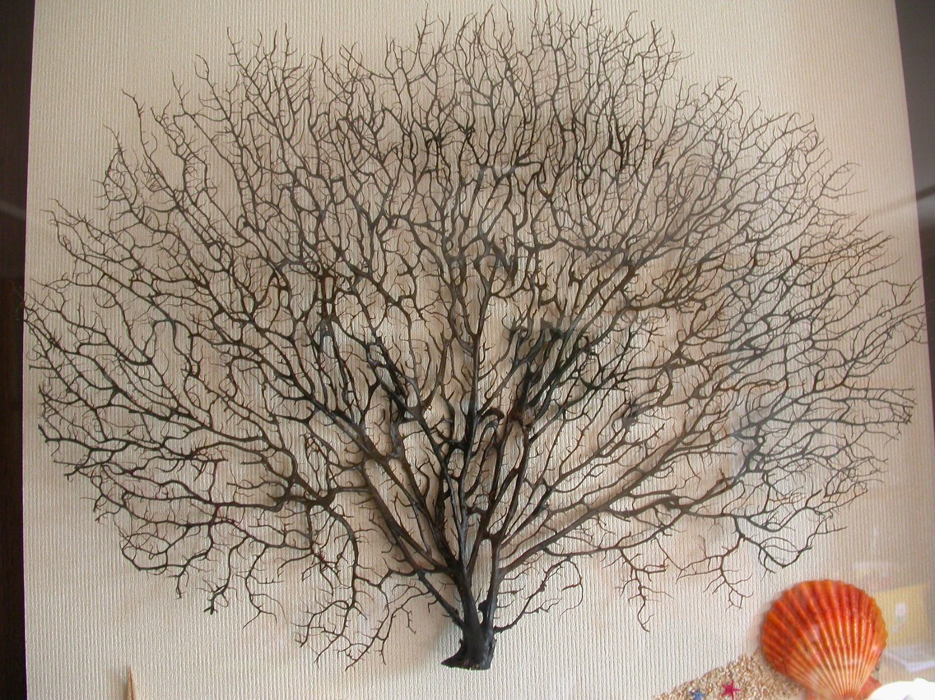
（二）請小朋友看看這幅畫，將你的想法寫下來。
（三）它是一棵樹嗎？為什麼？

附錄3.2 「植物的身體」學習單
一、下面各圖示是不同植物的莖，請找出是屬於校園中哪棵植物的。要記得來找老師檢核你們的答案。
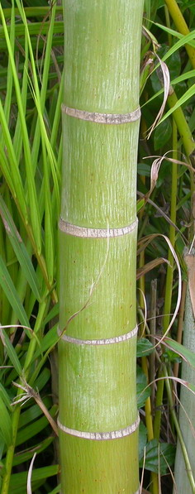 | 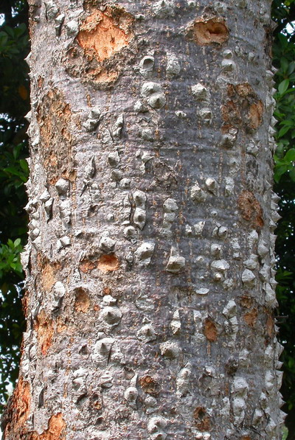 | 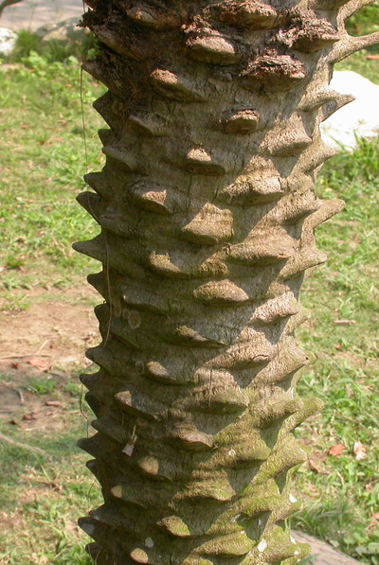 | 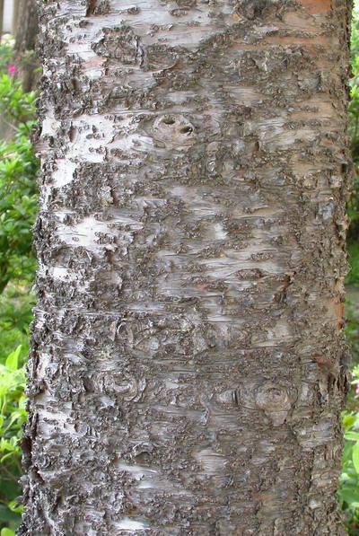
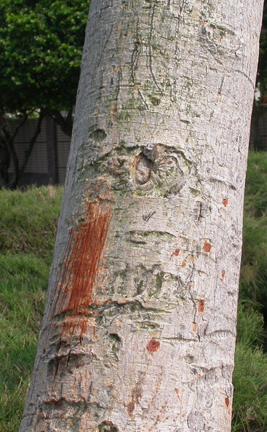 | 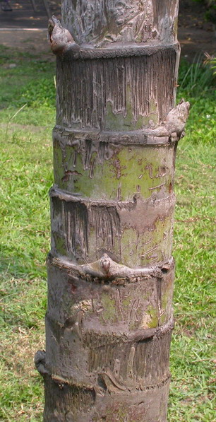 | 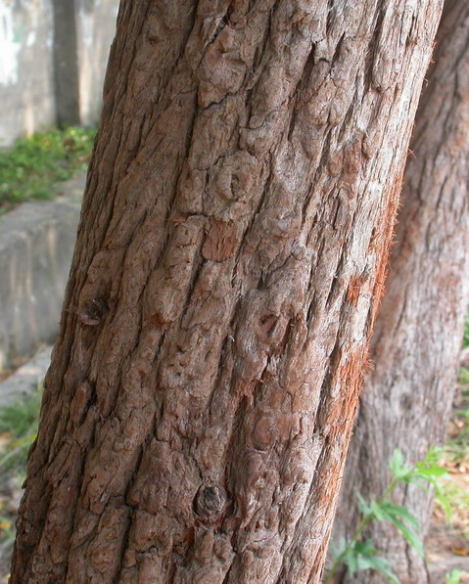 | 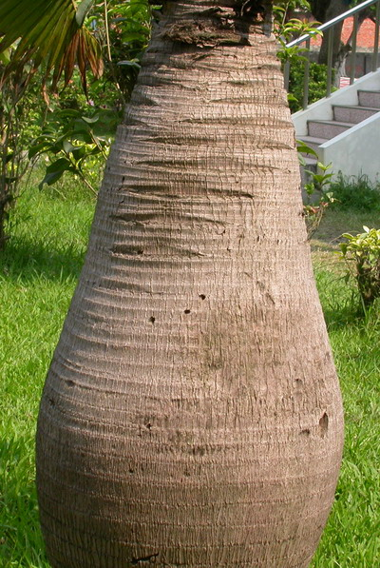
二、有的植物可以長得高高的，有的植物卻很柔弱……,在拜訪植物的過程的中，你們發現有什麼不一樣型態的莖？
※你可以用文字寫下來；也可以畫出來。

附錄3.3「植物的身體」學習單
班級： 組別： 座號：
（一）到校園找一棵你喜歡的樹並畫下來
（二）請說明
◎根
□鬚根系
□軸根系

◎葉生長方式：
□對生
□互生
□輪生

◎莖
□直立
□攀緣
□攀爬

◎花
□有
□無

◎葉脈
□平行脈
□網狀脈

附錄3.4「植物的身體」學習單
班級： 組別： 座號：

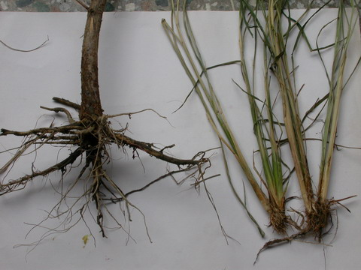

（一） 軸根系 （二）鬚根系

※、請根據上面照片，到校園內拜訪以下的植物判別它的根是屬於哪一種？

1、黑板樹：□軸根系 □鬚根系
為什麼？（ ）。

2、菩提樹：□軸根系 □鬚根系
為什麼？（ ）。

3、檸檬香茅：□軸根系 □鬚根系
為什麼？（ ）。

4、小草：□軸根系 □鬚根系
為什麼？（ ）。

附錄3.5「植物的身體」學習單
班級： 組別： 座號：

（一）請你到校園中找一種植物的花仔細的觀察，並將花畫下來。

（二）依你的觀察花有哪幾各部分？
1.（ ）
2.（ ）
3.（ ）
4.（ ）

（三）花開完後，你還發現了什麼呢？

